**How are you ?**

**Listen to the song and sing. Draw.**

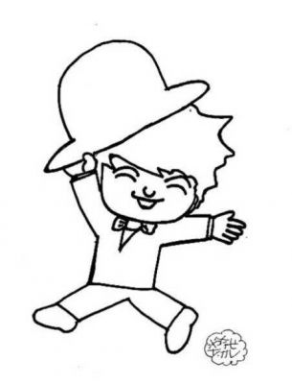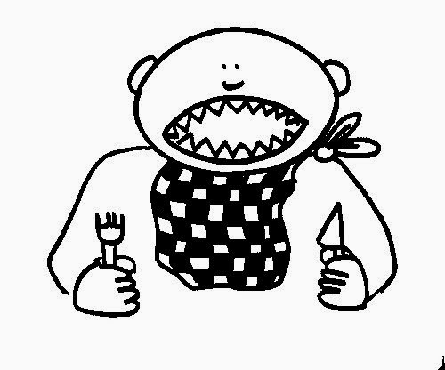Hello, Hello, Hello,

How are you ?

Hello, Hello, Hello,

How are you ?

I’m **good**.

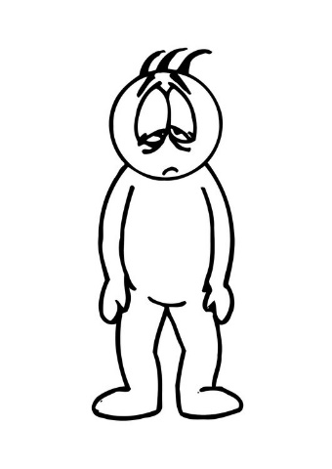I’m **great**.

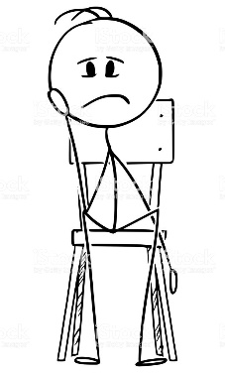I’m **wonderful**.

Refrain

I’m **tired**.

I’m **hungry**.

I’m **not so good**.

**Complete**

|  |  |  |  |  |
| --- | --- | --- | --- | --- |
| Résultat de recherche d'images pour "bonhomme fatigué dessin" | Résultat de recherche d'images pour "homme  triste dessin" | Résultat de recherche d'images pour "homme affamé dessin" | Résultat de recherche d'images pour "homme joyeux dessin" | Résultat de recherche d'images pour "homme  joyeux dessin" |
| I’m _______________ | I’m ______________ | I’m  _____________ | I’m  _____________ | I’m  ________________ |